项目一 数控机床外部电路连接

任务一 常用低压电器元件

【任务要求】
1. 认识常用低压电器的外形、型号、规格。
2. 了解低压电器的原理、结构和使用。
3. 掌握安装方法和接线方法。

【相关知识】
数控机床电气控制部分除数控系统外，还需要大量的低压电器元件组合，以实现一台机床所具有的功能。这些低压电器元件包括低压断路器、熔断器、接触器、中间继电器、热继电器、变压器、各种转换开关、按钮、指示灯、各种检测开关等元件。低压电器分为低压保护电器和低压控制电器两种。

一、常用低压电器元件的选型
低压电器元件选型的一般原则如下。
(1) 低压电器的额定电压应大于回路的工作电压。
(2) 低压电器的额定电流应大于回路设计的工作电流。
(3) 根据回路的启动情况来选择低压电器。例如，三相异步电动机启动时的电流是额定电流的4~7倍。
(4) 设备的截断电流应不小于短路电流。

二、数控机床常用低压电器元件介绍

(一) 按钮
按钮是用人力操作、具有弹簧复位机制的主令电器。主要用于远距离操作接触器、继电器等电磁装置，以切换自动控制电路。
按钮的外形、图形符号及文字符号如图1-1所示。

图1-1 按钮的外形图、图形符号及文字符号
为了标明各种按钮的作用，避免误动作，通常将按钮帽做成不同的颜色，以示区别。按钮的颜色有红、绿、黄、黑、蓝以及白、灰等多种。标准规定：停止和急停按钮的颜色必须是红色，启动按钮的颜色是绿色，启动和停止交替动作的按钮是黑白、白色或灰色。按钮的信号为LA系列。

(二) 熔断器
熔断器广泛应用于低压配电线路和电气设备中。主要起短路及严重过载保护的作用。
熔断器的外形、图形符号及文字符号如图1-2所示。
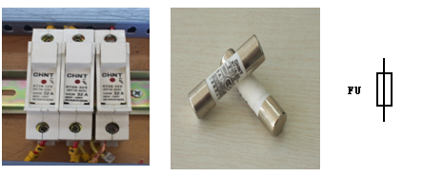

图1-2 熔断器的外形、图形符号及文字符号
熔断器主要由熔体、安装熔体的熔管和熔座三部分组成。熔体是熔断器的主要组成部分，常做成丝状、片状和栅状。

(三) 断路器
低压断路器是一种既有手动开关作用又能自动进行欠压、失压、过载和短路保护的电器元件。数控机床常用的低压断路器有塑料外壳式断路器、框架式和漏电保护式断路器三种。断路器的外形如图1-3所示。
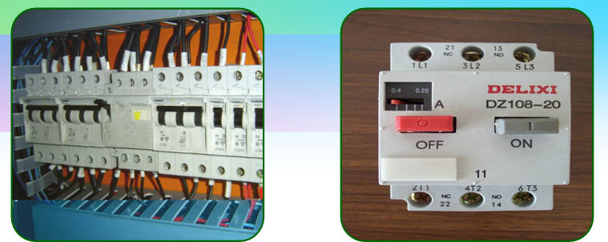

图1-3 低压断路器的外形
断路器的内部结构及图形符号、文字符号如图1-4所示。
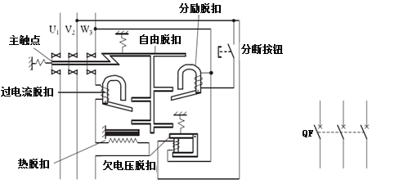
(a) (b)

图1-4 断路器的内部结构及图形符号、文字符号

(四) 接触器
接触器是用来频繁接通和断开电动机或其他负载电路的一种自动切换电器。通常分为交流接触器和直流接触器两种。选择接触器时，应从其工作条件出发。控制交流负载应选用交流接触器，控制直流负载则选择直流接触器。主触点的额定工作电流应大于负载电路的电流，接触器的线圈的额定电压应与控制回路的电压一致。常用接触器的外形、图形符号及文字符号如图1-5所示。

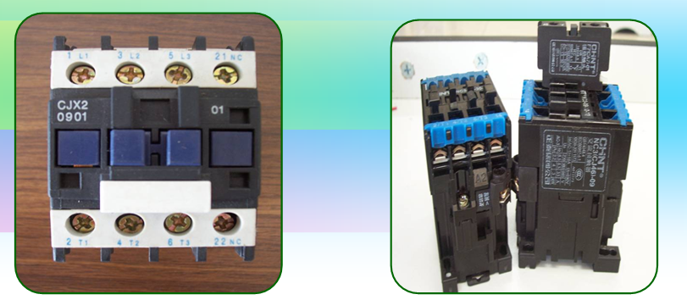
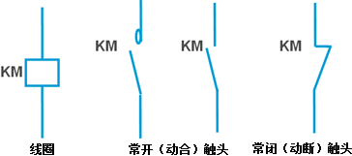

图1-5 接触器的外形、图形符号及文字符号

(五) 中间继电器
中间继电器为电压继电器，在电路中起到中间放大及转换的作用。即当电压继电器触点容量不够时，可借助中间继电器来控制，用中间继电器作为执行元件。中间继电器可被看成是一级放大器。
常用中间继电器的外形、图形符号及文字符号如图1-6所示。
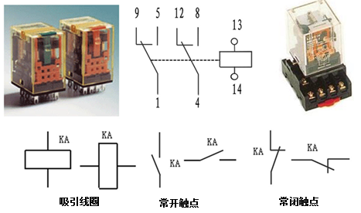

图1-6 中间继电器的外形、图形符号及文字符号
中间继电器的选择原则如下。
(1) 线圈的电压等级应与控制电路一致，如数控机床的控制电路采用直流24V供电。则继电器应选择线圈额定电压为直流24V的继电器。
(2) 按控制电路的要求选择触点的类型和数量。
(3) 继电器的触点电压应大于被控制电路的电压。
(4) 继电器的触点电流应大于控制电路的电流。若是感性负载，则应降低额定电流50%以下使用。

(六) 热继电器
热继电器是利用电流的热效应来切断电路的保护电器。主要对三相异步电动机进行过载保护以及断相保护。选用时，必须了解被保护对象的工作环境、启动情况、负载性质以及电动机允许的过载能力，还应了解热继电器的某些基本特性和特殊要求。热继电器的结构和外形、图形符号及文字符号如图1-7所示。
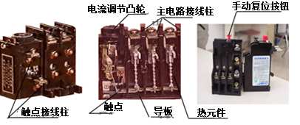

图1-7 热继电器的结构和外形、图形符号及文字符号

(七) 行程开关
行程开关用来控制某些机械部件的运动行程和位置或限位保护。行程开关是由操作机构、触点系统和外壳等部分成的。
常用行程开关的结构和外形、图形符号及文字符号如图1-8所示。
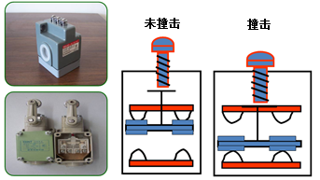

图1-8 常用行程开关的结构和外形、图形符号及文字符号
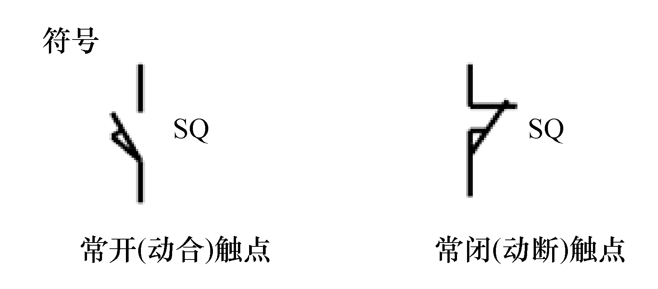

图1-8 (续)
在选择行程开关时，应根据被控制电路的特点、要求、生产现场条件和触点数量等因素进行考虑。常用的行程开关有LX19、LX31、LX32、JLXK1等系列产品。

(八) 时间继电器
时间继电器是从得到输入信号(线圈通电或断电)起经过一段时间延时后触头才动作的继电器，适用于定时控制，分为通电延时闭合时间继电器和断电延时打开时间继电器。文字符号和图形符号如图1-9所示。
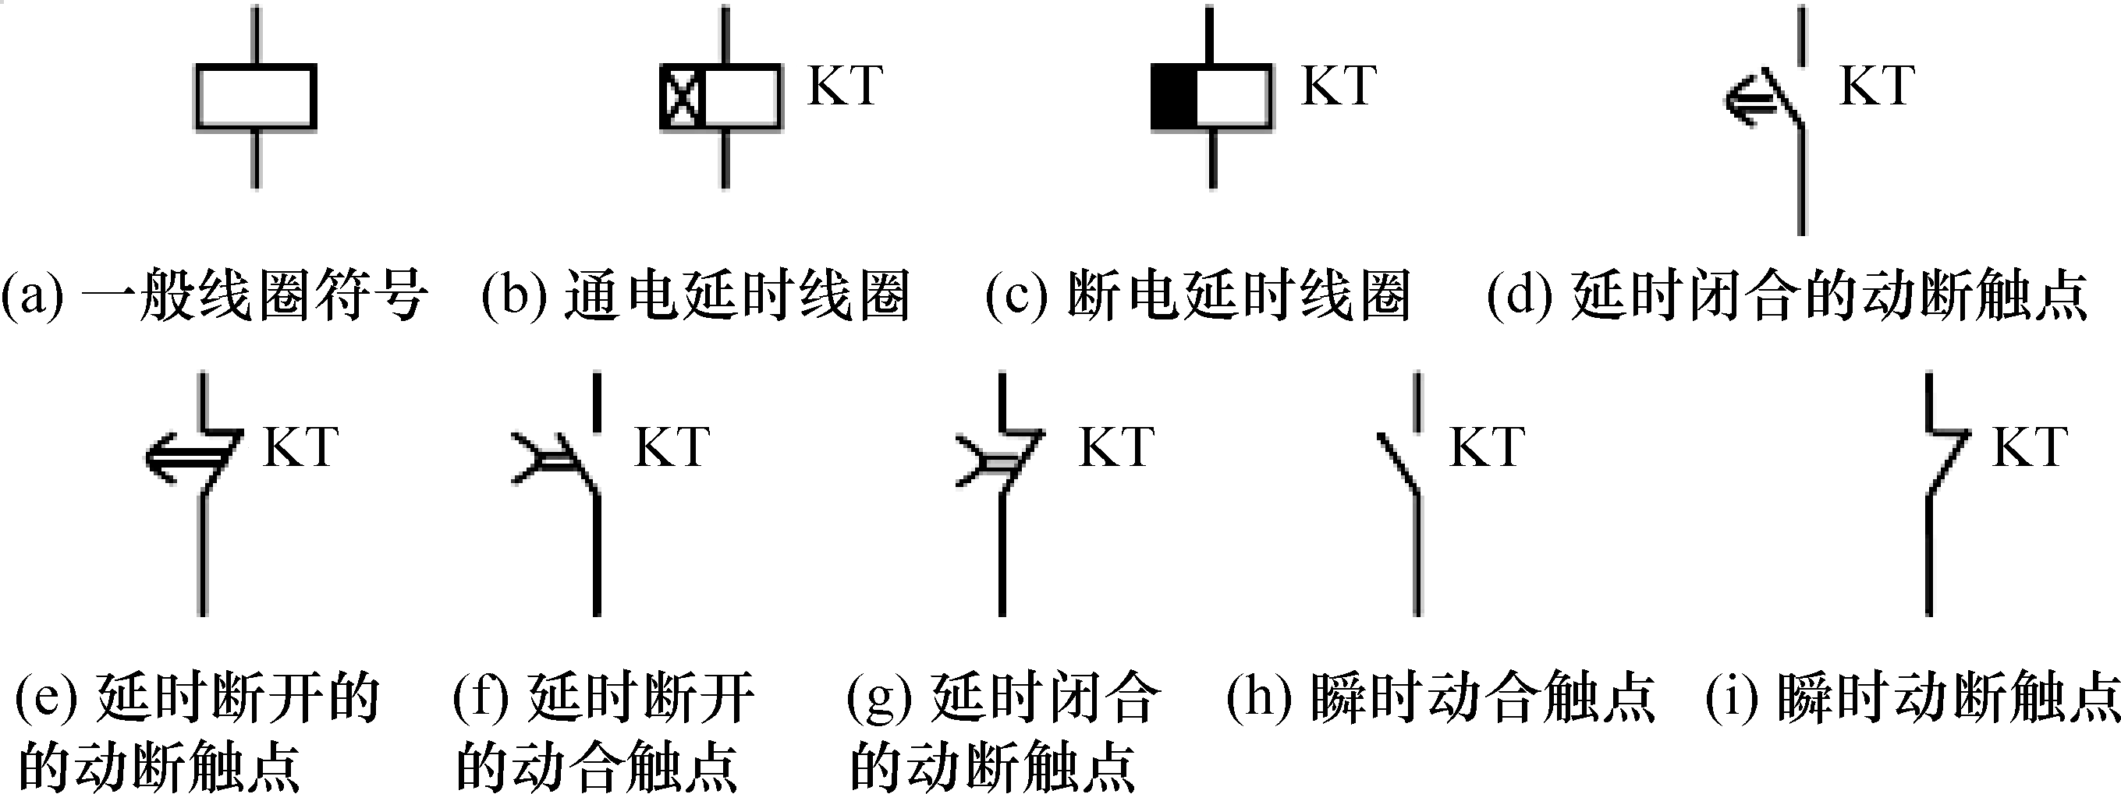

图1-9 时间继电器的图形符号及文字符号

(九) 开关电源
开关电源在电气设计中的合理使用非常重要。原则上，给数控系统供电的电源与负载用电源使用不同的电源。即每台数控机床至少有两个开关电源。开关电源参数选型时应注意以下几点。
(1) 开关电源的安装方式。
(2) 开关电源的工作温度。
(3) 输入电压及频率范围：一般输入电压为交流110~240V，50~60Hz。
(4) 额定输出电流根据负载情况决定，为了保证负载能够稳定运行，电源的容量需要有一定的余量。
(5) 负载波动时，输出电压波动不要超出允许范围。
开关电源的外形、图形符号及文字符号如图1-10所示。
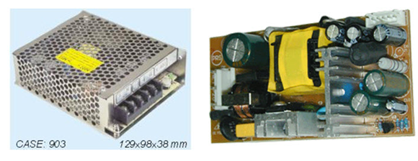
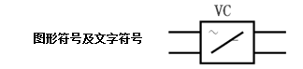

图1-10 开关电源的外形、图形符号及文字符号

(十) 变压器
在数控机床上使用两种变压器：机床控制变压器和三相伺服变压器。变压器的外形、图形符号及文字符号如图1-11所示。
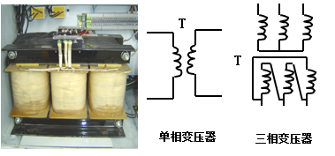

图1-11 变压器的外形、图形符号及文字符号
机床控制变压器适用于输入交流电压为380V的电路，变换为不同电压等级，作为机床照明、负载等用的电源。三相伺服变压器主要用于数控机床中交流伺服电机电压与我国电网电压不一致时的匹配。

任务二 案例分析：数控机床的外部接线

【任务要求】
1．了解主电路各低压电器元件的作用。
2．掌握冷却泵电动机、电动刀架电动机的主电路连接及控制电路连接。
3．掌握主电路中各种电源的作用。
4．掌握启动电路、急停电路的控制顺序。
5．掌握变频主轴电动机的主电路连接。
本任务对CK6140数控车床教学设备电气控制部分的连接进行解剖。本教学设备包括显示及MDI部分、模拟仿真部分、机床电气控制柜、冷却电动机、主轴电动机、电动刀架及X轴、Z轴伺服电动机。设备的外观如图1-12所示。
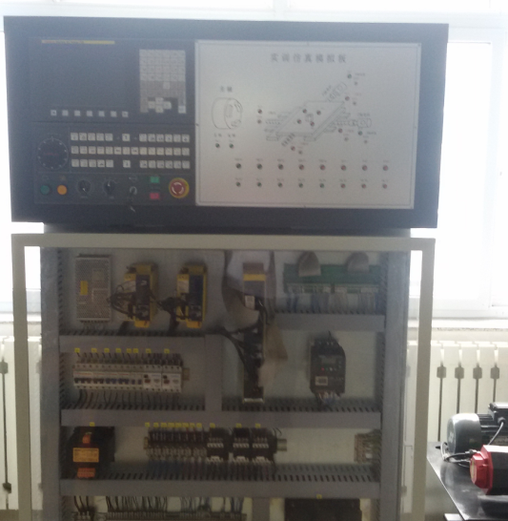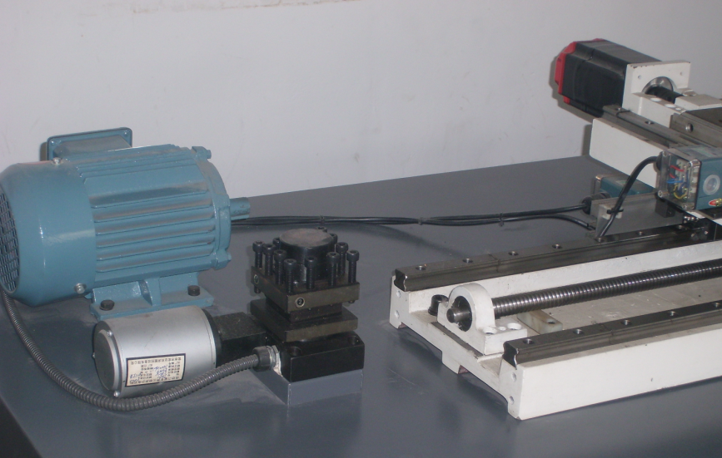

图1-12 CK6140数控车床教学设备的外观

【相关知识】
数控机床电气控制部分分为基本电气控制部分及数控系统部分。基本电气控制部分包括各种按钮、转换开关、低压断路器、熔断器、中间继电器、变压器、指示灯、各种检测开关、风扇、电磁阀及冷却泵电动机、润滑泵电动机、电动刀架电动机、主轴变频电动机及各种辅助用电动机等，各低压电器元件在数控机床运行中起到不同的作用。

一、CK6140数控车床的主电路
数控机床的主电路包括总电源开关QF0、冷却泵电动机主电路、润滑泵电动机主电路、电动刀架电动机主电路、主轴变频电动机主电路及伺服放大器主电源连接。

(一) 冷却泵电动机及润滑泵电动机的主电路
冷却泵电动机的主电路如图1-13所示。

图1-13 冷却泵电动机的主电路
冷却泵电动机(冷却电机)的作用，是在数控机床中冷却刀具。QM2为断路器，起到对冷却泵电动机短路及过载保护的作用。交流接触器KM1用于接通和断开冷却泵电机。
润滑泵电动机(油雾电机)的作用：在数控机床加工过程中，托板在导轨上高速移动，为减少摩擦力及保护机床的精度，须定时在导轨上加润滑油。断路器QM7起到对润滑泵电动机短路及过载保护的作用，交流接触器KM7用于接通和断开润滑泵。

(二) 电动刀架电动机的主电路
电动刀架电动机(刀架电机)的主电路如图1-14所示。
断路器QM3用于电动刀架电动机的短路及过载保护，交流接触器KM2控制刀架电动机正转，交流接触器KM3控制刀架电动机反转。

图1-14 电动刀架电动机的主电路

(三) 主轴变频电动机的主电路
主轴变频电动机(主轴电机)的主电路如图1-15所示。
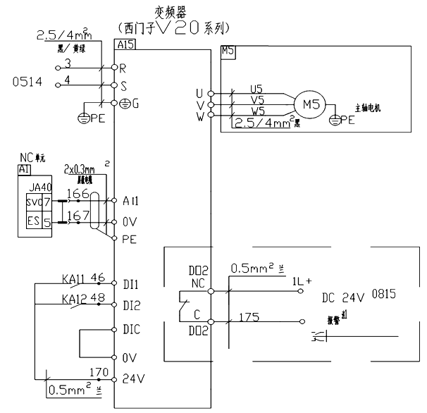

图1-15 主轴变频电动机的主电路
中间继电器KA11的常开触点控制主轴正转，KA12的常开触点控制主轴的反转。CNC接口JA40的输出信号作为变频器的频率给定信号，调节主轴电动机的转速。

(四) 伺服放大器的主电源
伺服放大器的主电源连接如图1-16所示。

图1-16 伺服放大器的主电源连接
TM1是三相伺服变压器，将三相交流380V电压转换为三相交流200V电压，给伺服放大器供电。断路器QF1起到伺服放大器短路及过载保护的作用。

二、控制电源的连接
控制电源的连接如图1-17所示。
TC1为控制变压器，将单相380V电源转换为交流24V、交流110V、交流220V电源。断路器QF6、QF7等起到短路及过载保护作用。开关电源VC1和VC2将交流电压转换为直流24V电压，其中VC1输出的直流24V电源用于启动及急停控制回路、中间继电器控制电源及负载电源，VC2输出的直流24V电源用于数控系统CNC电源、I/O模块电源及伺服放大器控制电源。
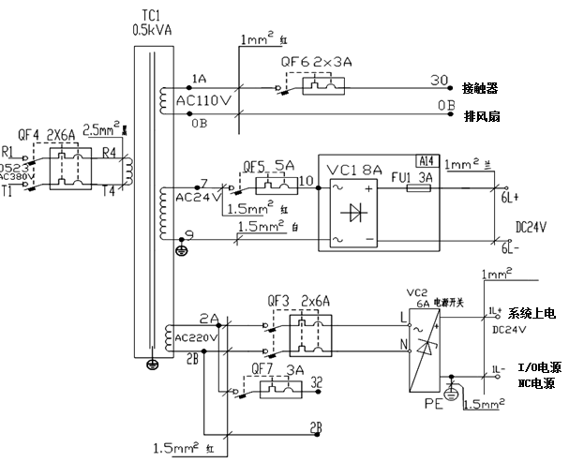

图1-17 控制电源的连接

三、数控系统上电及急停控制电路
数控系统上电及急停控制电路如图1-18所示。

图1-18 数控系统上电及急停控制电路
SB0为急停按钮，SQ1、SQ2分别为X轴、Z轴的正向限位开关，SB1是数控系统上电启动按钮，SB2是数控系统断电按钮，KA1为急停中间继电器，KA2为系统上电、下电控制中间继电器。

四、电柜风扇及照明控制电路
风扇及照明控制电路如图1-19所示。

图1-19 风扇及照明控制电路
断路器QF10起风扇短路及过载保护的作用，断路器QF11起照明灯短路及过载保护的作用。

【项目训练】

1. 训练目的
掌握数控机床外部电路的设计方法。

2. 训练项目
(1) 数控机床刀架电动机的主回路连接。
(2) 数控机床控制电源的连接。

